Manuale Utente per Interfaccia Grafica per Basi di Dati

L’interfaccia sviluppata contiene i dati relativi a partite giocate del noto gioco da tavolo “Monopoly”. Tramite l’interfaccia è possibile conoscere ogni mossa effettuata da ogni giocatore che ha preso parte al gioco.Sui dati presenti in essa, l’utente potrà effettuare le operazioni di inserimento, ricerca, modifica ed eliminazione, le quali non violano la consistenza del database grazie ad un’opportuna gestione dei possibili errori mediante vincoli imposti sulle tabelle SQL.

LOGIN

La prima schermata che si presenta all’utente che utilizza l’interfaccia è il Login, per accedere l’utente deve riempire i campi.

· Host: il campo host ha come valore di default il valore localhost.

• Porta: all’interno del campo porta bisognerà inserire la porta di ascolto (Default: 1521).

· Servizio: all’interno del campo servizio inseriremo il tipo di piattaforma d’appoggio scelta dall’utente (Default: xe).

· Schema: all’interno dell’attributo schema verrà inserito lo schema di riferimento.

* Utente: il campo utente deve essere opportunamente riempito con l’identificativo dell’utente che desidera usare l’interfaccia.
* Password: il campo password verrà riempito con la password relativa all’utente necessaria per accedere al database.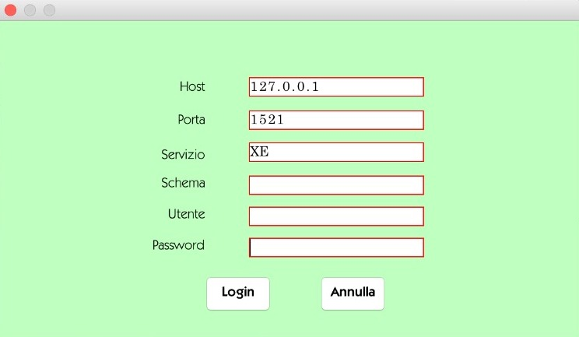

La schermata successiva permette di scegliere la classe sulla quale effettuare una delle quattro operazioni menzionate precedentemente.

È inoltre presente un tasto di “Logout” che permette di tornare alla schermata precedente.

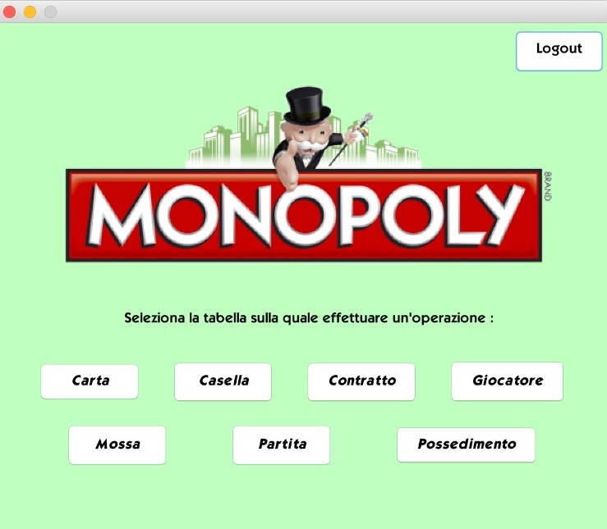

La seguente schermata Classe permette di scegliere l’operazione che si vuole effettuare sulla tabella scelta.

Nell’esempio è stata scelta la classe “Mossa”.

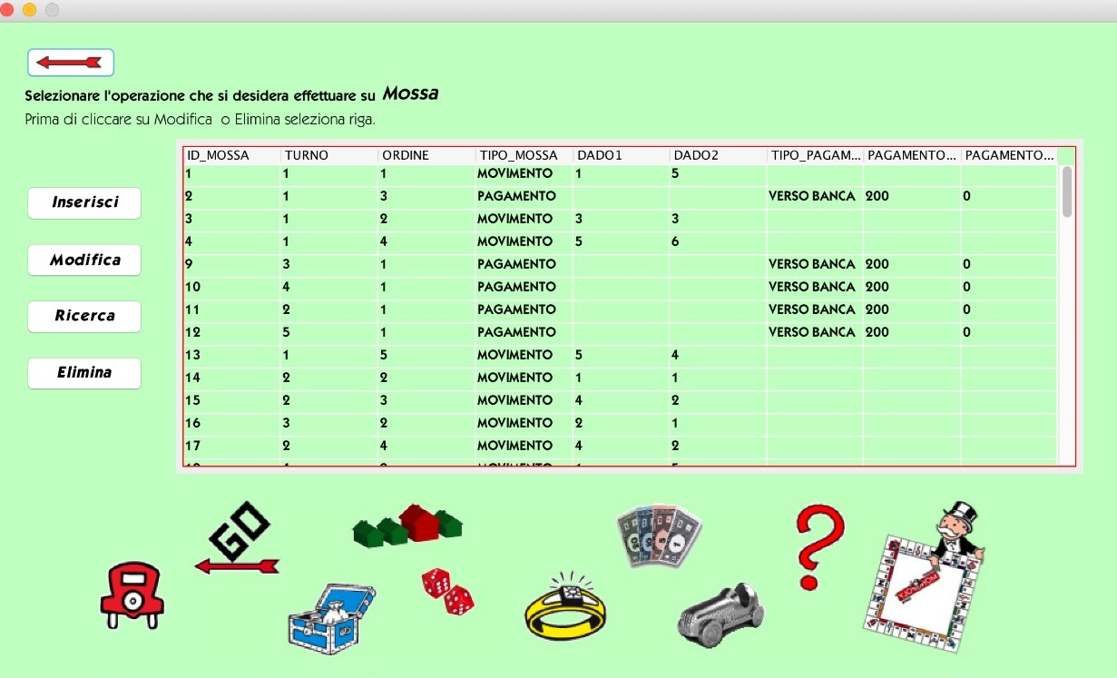

Se si sceglie l’operazione di inserimento l’interfaccia permette di riempire i campi oppure selezionare i valori , tra quelli presenti, che si vogliono inserire.

Potrebbe essere necessario dover selezionare da una tabella oppure, come nel caso dell’esempio mostrato in seguito , cliccare un bottone.

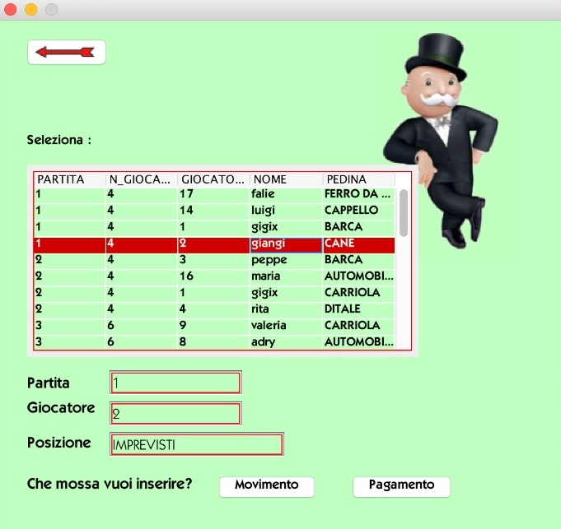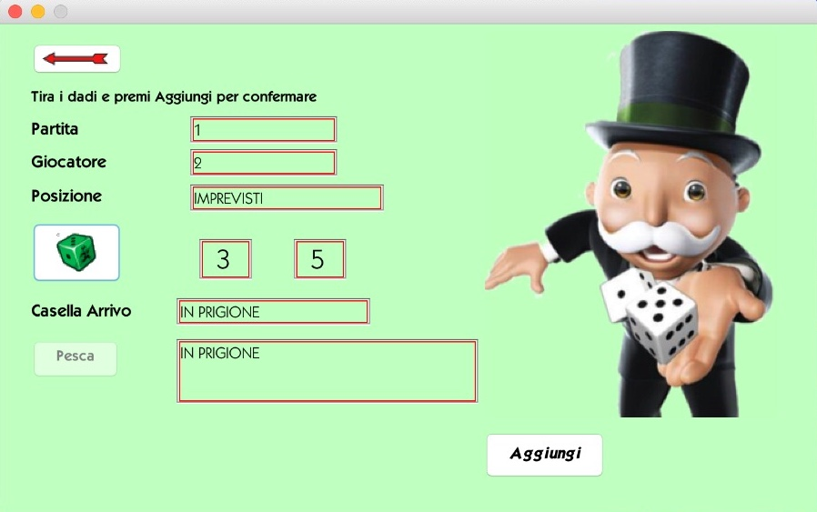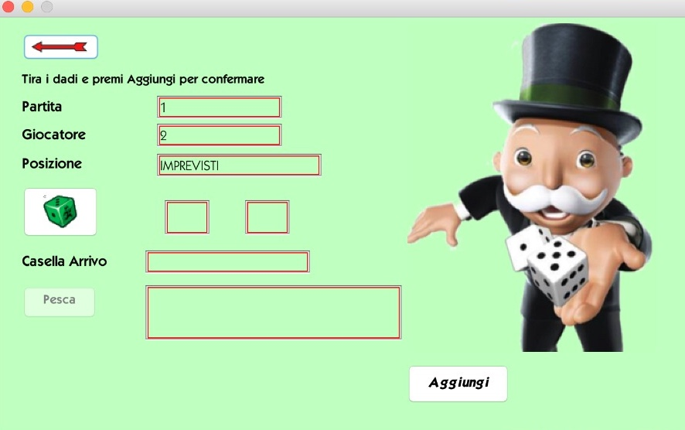

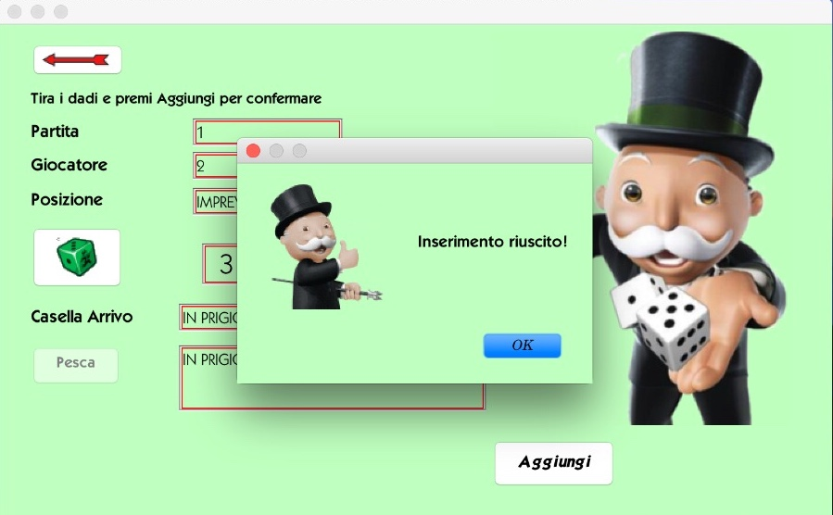

Nell’esempio specificato il bottone premuto è stato quello di “movimento”, e poi quello con l’icona del dado. Potrebbero esserci casi in cui è necessario premere anche il bottone “pesca” o in generale anche altri bottoni che compariranno.

Nel caso in cui non vengano eseguiti i passaggi corretti, verrano visualizzati messaggi d’errore con suggerimenti al fine di far eseguire l’inserimento correttamente dall’utente.

È inoltre presente un tasto “indietro” che presente un’icona di una freccia rossa che permette all’utente di ritornare alla schermata precedente.

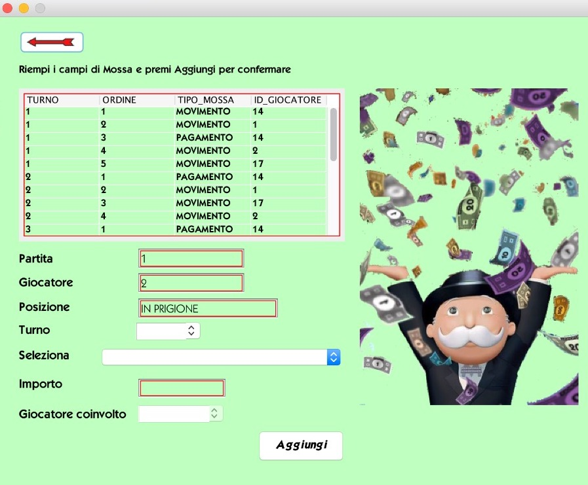

Se invece si preme il tasto “Pagamento” all’utente apparirà questa schermata dove è richiesto che vengano inseriti i valori relativi ai campi Turno, Seleziona (che permette di selezionare il tipo di pagamento), importo (che riguarda l’importo del pagamento) e Giocatore Coinvolto.

Il campo Giocatore Coinvolto deve essere opportunamente riempito nel caso in cui il tipo di pagamento selezionato è di tipo “verso giocatore”

Se si sceglie l’operazione di eliminazione la schermata visualizzata sarà la seguente:

Per prima cosa bisogna selezionare una riga dalla schermata Classe e in seguito comparirà una schermata che contiene tutti i campi relativi a quella riga già riempiti. A questo punto sarà possibile cancellare la riga, oppure se si vuole sarà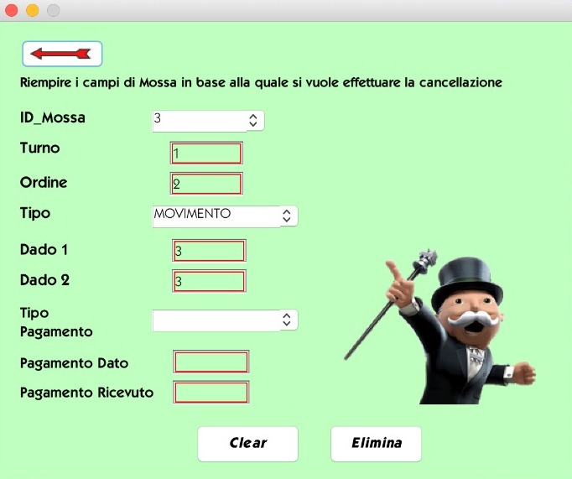 possibile effettuare la cancellazione relativa ad uno o più parametri selezionati.

Il tasto Clear permette di svuotare i campi riempiti precedentemente.

Se invece si sceglie l’operazione di ricerca la schermata che appare sarà la seguente:

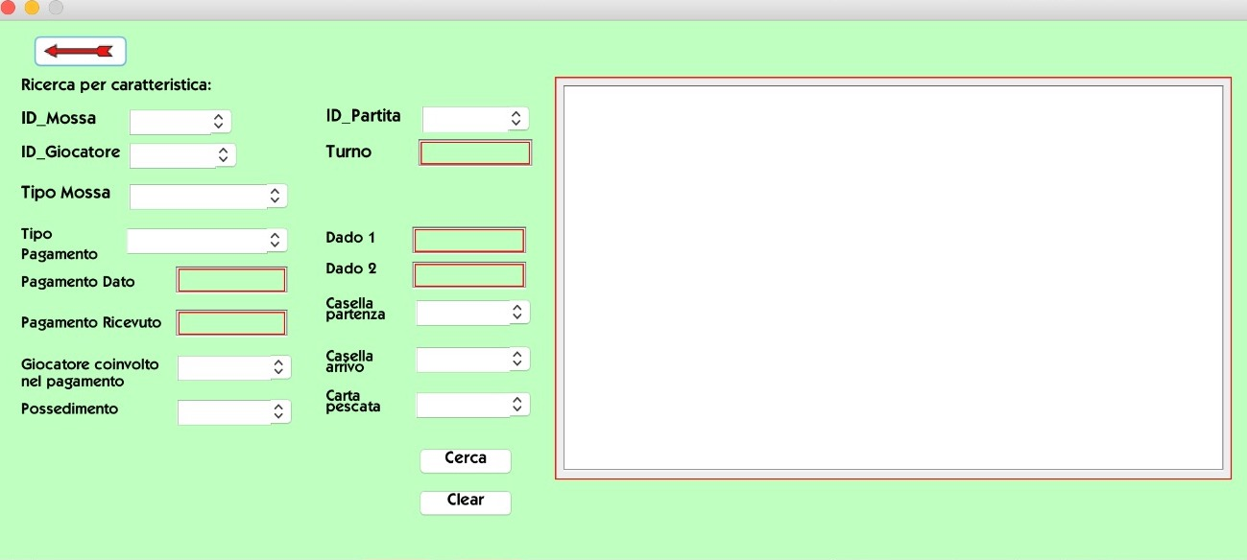

È possibile scegliere i campi rispetto ai quali effettuare la ricerca.

Per quanto riguarda alcuni degli attributi (es, identificativi, Tipo_Mossa, Casella_Arrivo, Casella_Partenza, ecc…) sono presenti due possibilità per l’utente: egli infatti può scegliere uno dei valori già presenti o inserirlo manualmente.

Una volta premuto il bottone cerca i risultati prodotti dalla ricerca verranno visualizzati nella tabella a destra.

Se si sceglie l’operazione di modifica la schermata visualizzata è la seguente:

L’operazione di Modifica permette di aggiornare uno o più campi di una tabella.

È importante notare che durante la modifica non vengano riempiti campi e lasciati vuoti altri che non permettano un corretto aggiornament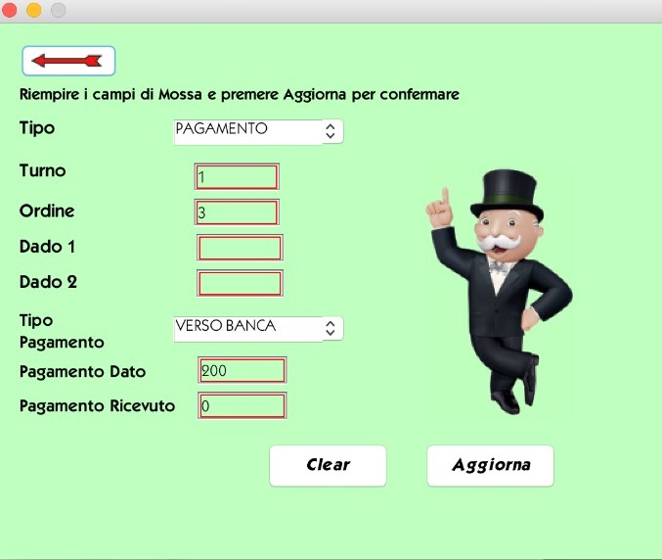o dei dati. Infatti se ad esempio si vuole modificare il Tipo Pagamento mostrato nella schermata da “Verso Banca” a “Generico” è opportuno non lasciare vuoti i campi relativi ai valori del pagamento altrimenti non verrà apportata alcuna modifica e verrà visualizzato un messaggio d’errore.